**Barber VIP**

**Barber VIP**

**Especificação de Caso de uso**

**Diagrama de classes**

**DER**

**Para Barber VIP**

**ESPECIFICAÇÃO DE CASO DE USO**

**Sistema BarberVIP**

| **Nome caso de uso** | **Código** |
| --- | --- |
| Cadastro Usuário | BVip_001 |
| **Descrição:**  Caso de uso para cadastro de usuário de clientes | |

| **Versão** | **Descrição** |
| --- | --- |
| 1.1 | Revisão do documento para banca sub |
| 1.2 | Atualização do documento |

**1 - ATORES**

| Usuário |
| --- |
| Aplicativo/Sistema |

**2 - PRÉ-CONDIÇÕES**

1. Possuir o aplicativo instalado no celular;
2. Possuir conexão com a Internet;

**3 - FLUXOS**

| **Fluxo Padrão** | | |
| --- | --- | --- |
| **Ator: Usuário** | **Ator: APP/Sistema** | **Regras Negócio** |
| 1 - Acessar o aplicativo. |  |  |
|  | 2 - Exibir tela Login |  |
| 3 - Clicar na opção “Cadastre-se” |  |  |
|  | 4 - Exibir tela de cadastro de usuário |  |
| 5 - Informar Nome, email, senha e confirmação de senha |  | ED001 |
|  | 6 - Validar cadastro | RN001, RN002 |
|  | 7 - Cadastrar usuário no banco | MS001 |

| **Fluxo Alternativo A1 - Senhas não conferem** | | |
| --- | --- | --- |
| **Ator: Usuário** | **Ator: APP/Sistema** | **Regras Negócio** |
| A1.1 - Acessar o aplicativo |  |  |
|  | A1.2 - Exibir tela inicial |  |
| A1.3 - Clicar na opção “Cadastre-se” |  |  |
|  | A1.4 - Exibir tela de cadastro de usuário |  |
| A1.5 - Informar email, senha e confirmação de senha |  | ED001 |
|  | A1.6 - Validar cadastro | RN001, RN002 |
|  | A1.7 - Informar que senha não confere | MS002 |

| **Fluxo Alternativo A2 - E-Mail já cadastrado** | | |
| --- | --- | --- |
| **Ator: Usuário** | **Ator: APP/Sistema** | **Regras Negócio** |
| A2.1 - Acessar o aplicativo |  |  |
|  | A2.2 - Exibir tela inicial |  |
| A2.3 - Clicar na opção “Cadastre-se” |  |  |
|  | A2.4 - Exibir tela de cadastro de usuário |  |
| A2.5 - Informar email, senha e confirmação de senha |  | ED001 |
|  | A2.6 - Validar cadastro | RN001, RN002 |
|  | A2.7 - Informar que usuário já está cadastrado | MS003 |

**4 - REGRAS DE NEGÓCIO**

| **Código** | **Descrição** |
| --- | --- |
| RN001 | Email não pode estar cadastrado no banco de dados |
| RN002 | Senha e confirmação de senha devem ser iguais |

**5 - MENSAGENS**

| Código | Descrição |
| --- | --- |
| MS001 | Usuário cadastrado com sucesso |
| MS002 | Senhas não conferem |
| MS003 | Usuário já cadastrado, efetue o login |

**6 - ESTRUTURA DE DADOS**

| Código | Descrição |
| --- | --- |
| ED001 | Email, senha e confirmação de senha |

**7 - TELAS**

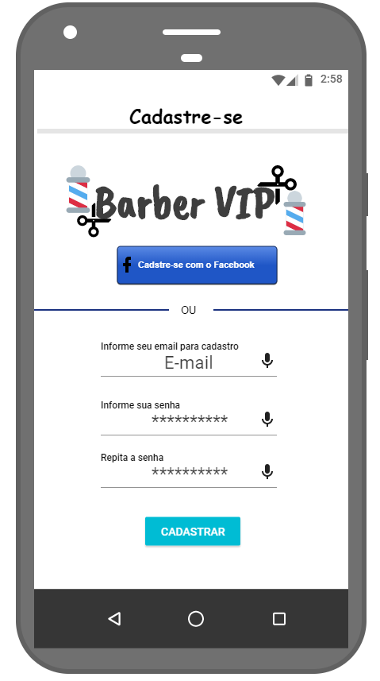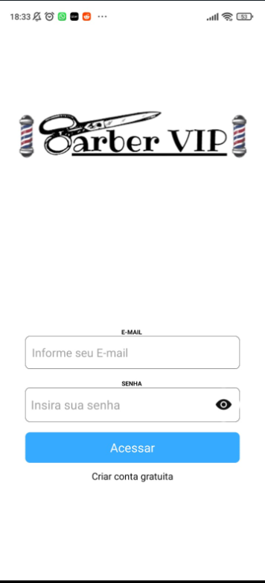

| **Nome caso de uso** | **Código** |
| --- | --- |
| Login Cliente/Barbeiro | BVip_002 |
| **Descrição:**  Efetuar login de clientes e barbeiros | |

| **Versão** | **Descrição** |
| --- | --- |
| 1.1 | Revisão do documento para banca sub |
| 1.2 | Atualização do documento |

**1 - ATORES**

| Usuário |
| --- |
| Aplicativo/Sistema |

**2 - PRÉ-CONDIÇÕES**

1- Possuir cadastro

**3 - FLUXOS**

| **Fluxo Padrão** | | |
| --- | --- | --- |
| **Ator: Usuário** | **Ator: APP/Sistema** | **Regras Negócio** |
| 1 - Acessar o aplicativo. |  |  |
|  | 2 - Exibir tela Login |  |
| 3 - Insere email e senha |  | ED001 |
|  | 4 - Válida email e senha | RN001 |
|  | 5 - Acesa o aplicativo |  |

| **Fluxo Alternativo A1 - Usuário não cadastrado** | | |
| --- | --- | --- |
| **Ator: Usuário** | **Ator: APP/Sistema** | **Regras Negócio** |
| A1.1 - Acessar o aplicativo |  |  |
|  | A1.2 - Exibir tela inicial |  |
| A1.3 - Insere email e senha |  | ED001 |
|  | A1.4 - Válida email e senha | RN001 |
|  | A1.5 - Informa que o usuário não esta cadastrado | MS001 |

| **Fluxo Alternativo A2 - Senha incorreta** | | |
| --- | --- | --- |
| **Ator: Usuário** | **Ator: APP/Sistema** | **Regras Negócio** |
| A2.1 - Acessar o aplicativo |  |  |
|  | A2.2 - Exibir tela inicial |  |
| A2.3 - Insere email e senha |  | ED001 |
|  | A2.4 - Válida email e senha | RN001 |
|  | A2.5 - Informa que a senha está incorreta | MS002 |

**4 - REGRAS DE NEGÓCIO**

| **Código** | **Descrição** |
| --- | --- |
| RN001 | Usuário precisa estar cadastrado no banco de dados |

**5 - MENSAGENS**

| Código | Descrição |
| --- | --- |
| MS001 | Usuário não cadastrado, efetue o cadastro! |
| MS002 | Senha incorreta, verifique e tente novamente! |

**6 - ESTRUTURA DE DADOS**

| Código | Descrição |
| --- | --- |
| ED001 | Email e senha |

**7 - TELAS**

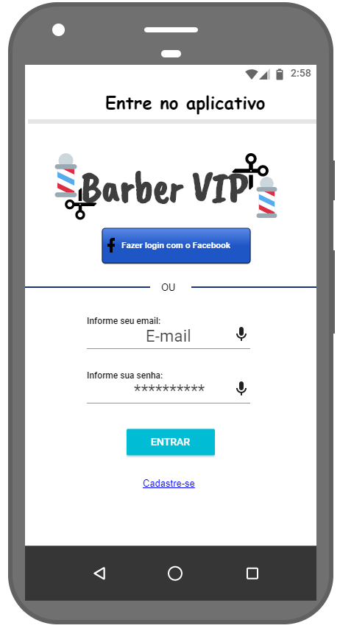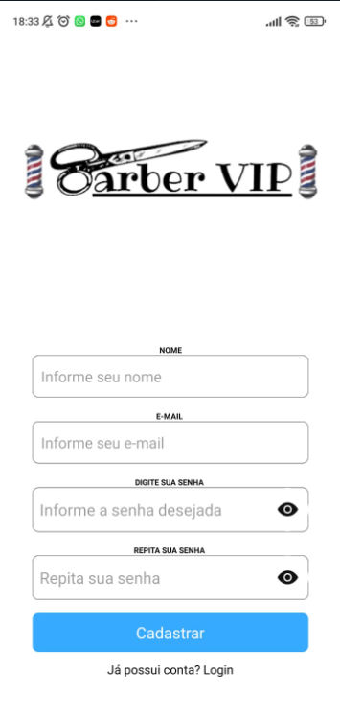

| **Nome caso de uso** | **Código** |
| --- | --- |
| Seleção de horário/serviço | BVip_003 |
| **Descrição:**  Seleção de um horário e serviço pelo cliente. | |

| **Versão** | **Descrição** |
| --- | --- |
| 1.1 | Revisão do documento para banca sub |
| 1.2 | Atualização do documento |

**1 - ATORES**

| Usuário |
| --- |
| Aplicativo/Sistema |

**2 - PRÉ-CONDIÇÕES**

1- Estar logado

2- Ter selecionado uma barbearia

**3 - FLUXOS**

| **Fluxo Padrão** | | |
| --- | --- | --- |
| **Ator: Usuário** | **Ator: APP/Sistema** | **Regras Negócio** |
|  | 1- Exibir serviços | ED001 |
| 2- Selecionar um serviço |  | ED001 |
|  | 3- Exibir tela de seleção de horários |  |
| 4- Selecionar um horário disponível |  | RN001 |
|  | 5- Exibir tela de confirmação de agendamento |  |
| 6- Concluir agendamento |  |  |
|  | 7- Salvar agendamento |  |
|  | 8- Lançar agendamento na agenda do cliente |  |

**4 - REGRAS DE NEGÓCIO**

| **Código** | **Descrição** |
| --- | --- |
| RN001 | O horário precisa estar disponível |

**5 - MENSAGENS**

| Código | Descrição |
| --- | --- |
| MS001 | Horário indisponível, selecione outro! |

**6 - ESTRUTURA DE DADOS**

| Código | Descrição |
| --- | --- |
| ED001 | Serviços cadastrados na barbearia |

**7 - TELAS**

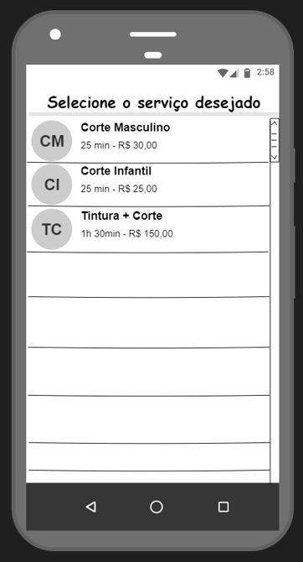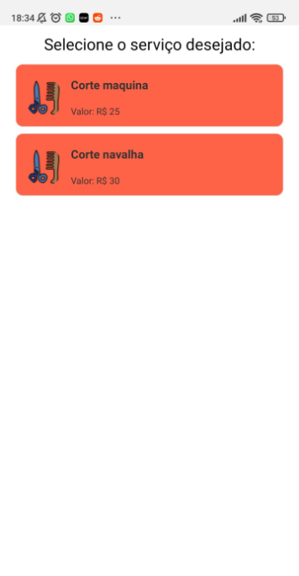

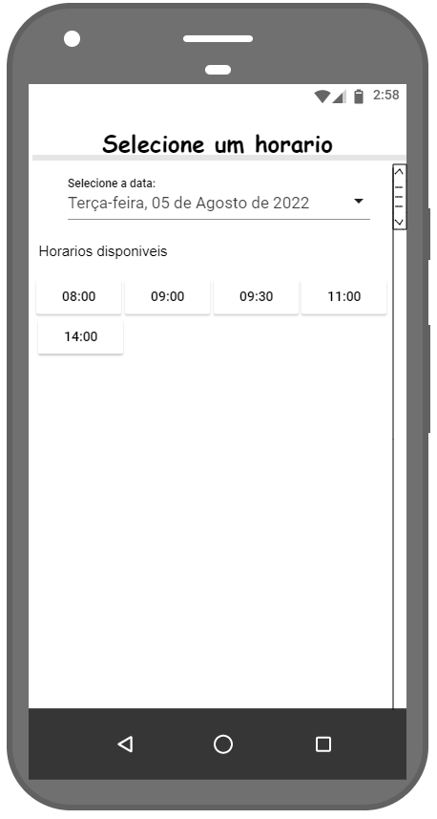

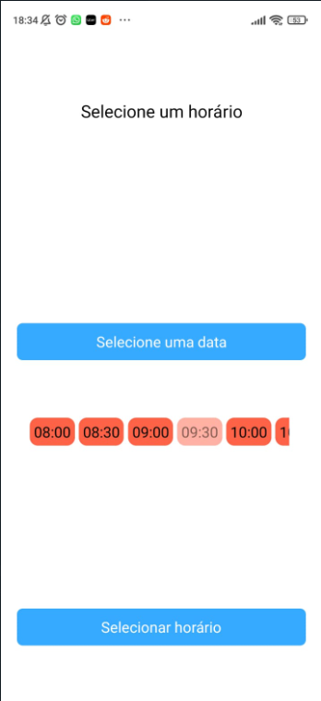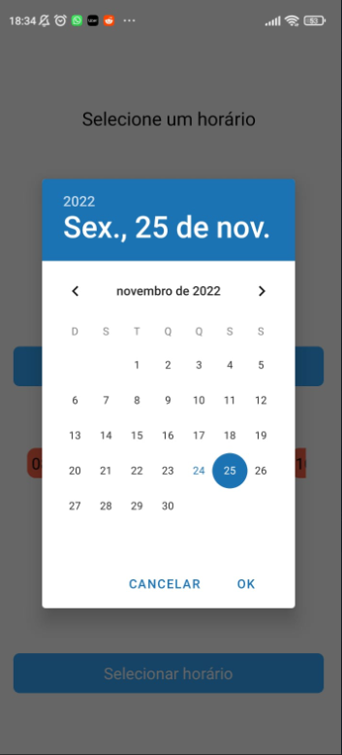

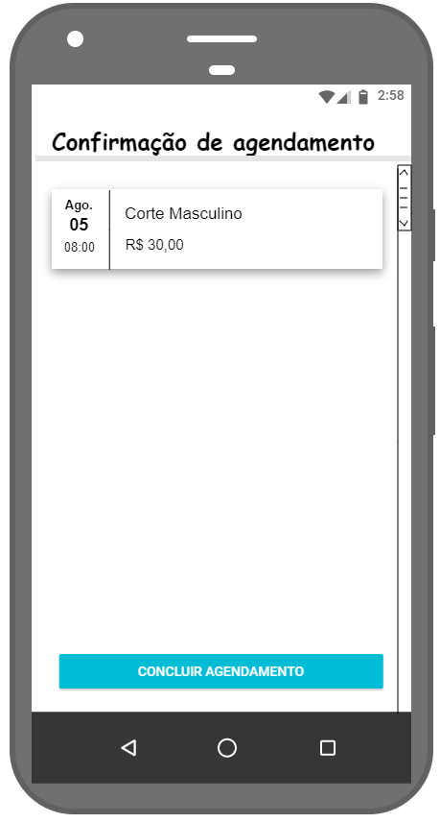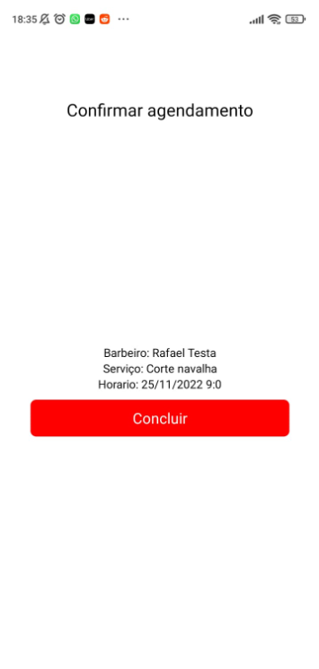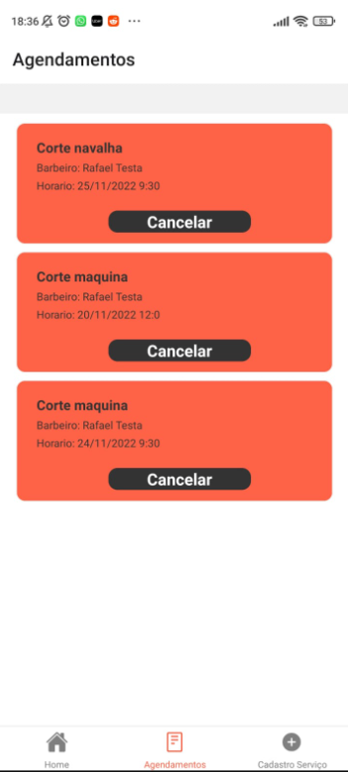

| **Nome caso de uso** | **Código** |
| --- | --- |
| Seleção barbearia | BVip_004 |
| **Descrição:**  Caso de uso para seleção de barbearia | |

| **Versão** | **Descrição** |
| --- | --- |
| 1.1 | Revisão do documento para banca sub |
| 1.2 | Atualização do documento |

**1 - ATORES**

| Usuário |
| --- |
| Aplicativo/Sistema |

**2 - PRÉ-CONDIÇÕES**

1- Estar logado

**3 - FLUXOS**

| **Fluxo Padrão** | | |
| --- | --- | --- |
| **Ator: Usuário** | **Ator: APP/Sistema** | **Regras Negócio** |
|  | 1- Exibe barbearias cadastradas | ED001, RN001 |
| 2- Seleciona barbearia desejada |  |  |
|  | 3- Exibe serviços da barbearia |  |

| **Fluxo Alternativo A1 - Nenhuma barbearia cadastrada** | | |
| --- | --- | --- |
| **Ator: Usuário** | **Ator: APP/Sistema** | **Regras Negócio** |
|  | A1.1 - Exibe barbearias cadastradas | ED001, RN001 |
|  | A1.2 - Exibe mensagem que não possui barbearias | MS001 |

**4 - REGRAS DE NEGÓCIO**

| **Código** | **Descrição** |
| --- | --- |
| RN001 | Necessita ter pelo menos 1 barbearia cadastrada |

**5 - MENSAGENS**

| Código | Descrição |
| --- | --- |
| MS001 | Nenhuma barbearia encontrada! |

**6 - ESTRUTURA DE DADOS**

| Código | Descrição |
| --- | --- |
| ED001 | Barbearias cadastradas no app |

**7 - TELAS**

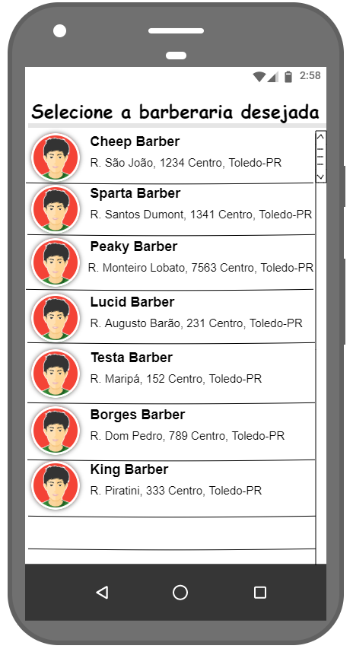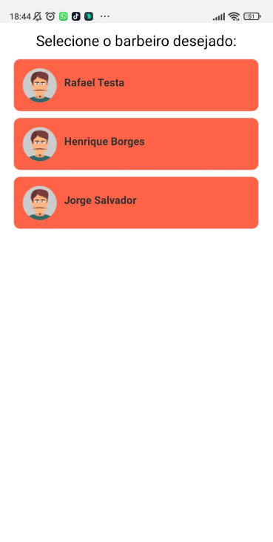

| **Nome caso de uso** | **Código** |
| --- | --- |
| Cadastro de serviços | BVip_005 |
| **Descrição:**  Caso de uso para cadastro de serviços | |

| **Versão** | **Descrição** |
| --- | --- |
| 1.1 | Revisão do documento para banca sub |
| 1.2 | Atualização do documento |

**1 - ATORES**

| Usuário |
| --- |
| Aplicativo/Sistema |

**2 - PRÉ-CONDIÇÕES**

1- Estar logado com usuário de barbeiro

**3 - FLUXOS**

| **Fluxo Padrão** | | |
| --- | --- | --- |
| **Ator: Usuário** | **Ator: APP/Sistema** | **Regras Negócio** |
| 1- Acessa tela de cadastro de serviços |  |  |
|  | 2- Exibe tela de cadastro de serviços |  |
| 3- Informar nome, valor e tempo do serviço |  | RN001, ED001 |
|  | 4- Cadastra serviço |  |
|  | 5- Exibe mensagem de sucesso |  |

| **Fluxo Alternativo A1 - Campo(s) obrigatório(s) não preenchido(s)** | | |
| --- | --- | --- |
| **Ator: Usuário** | **Ator: APP/Sistema** | **Regras Negócio** |
| A1.1- Acessa tela de cadastro de serviços |  |  |
|  | A1.2- Exibe tela de cadastro de serviços |  |
| A1.3- Informar nome, valor e tempo do serviço |  | RN001, ED001 |
|  | A1.5- Exibe mensagem | MS002 |

**4 - REGRAS DE NEGÓCIO**

| **Código** | **Descrição** |
| --- | --- |
| RN001 | Nome do serviço não pode repetir |

**5 - MENSAGENS**

| Código | Descrição |
| --- | --- |
| MS001 | Serviço cadastrado com sucesso |
| MS002 | Serviço já cadastrado |

**6 - ESTRUTURA DE DADOS**

| Código | Descrição |
| --- | --- |
| ED001 | Nome, valor e tempo |

**7 - TELAS**

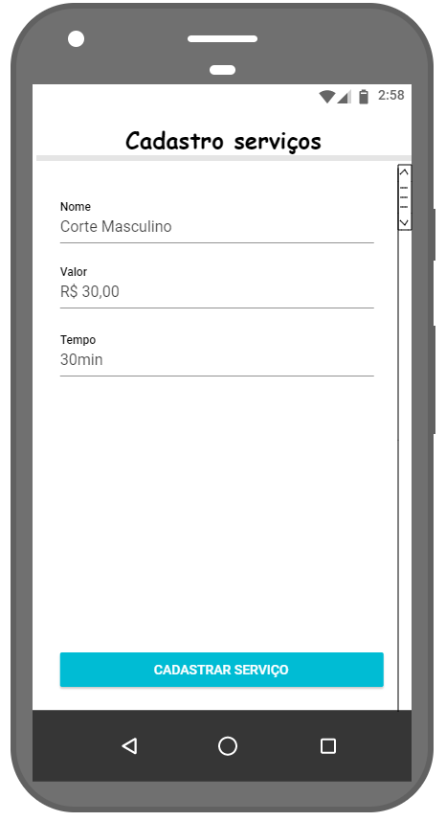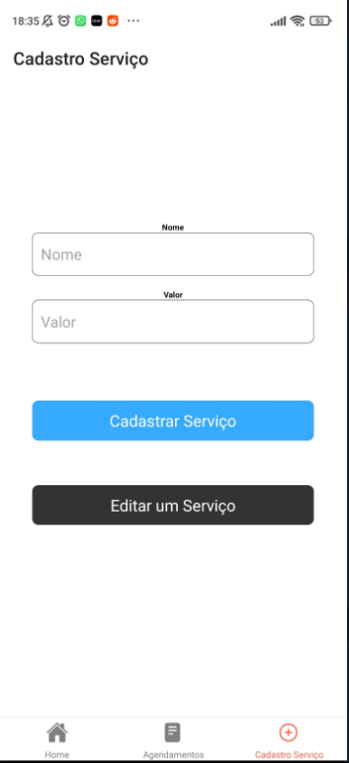

| **Nome caso de uso** | **Código** |
| --- | --- |
| Editar serviço | BVip_006 |
| **Descrição:**  Caso de uso para edição de serviços | |

| **Versão** | **Descrição** |
| --- | --- |
| 1.1 | Revisão do documento para banca sub |
| 1.2 | Atualização do documento |

**1 - ATORES**

| Usuário |
| --- |
| Aplicativo/Sistema |

**2 - PRÉ-CONDIÇÕES**

1- Estar selecionado serviço a ser editado

**3 - FLUXOS**

| **Fluxo Padrão** | | |
| --- | --- | --- |
| **Ator: Usuário** | **Ator: APP/Sistema** | **Regras Negócio** |
|  | 1- Exibe tela de edição de serviços |  |
| 2- Altera informações desejadas |  | ED001, RN001 |
|  | 3- Atualiza cadastro serviço | MS001 |

| **Fluxo Alternativo A1 - Excluir serviço** | | |
| --- | --- | --- |
| **Ator: Usuário** | **Ator: APP/Sistema** | **Regras Negócio** |
|  | 1- Exibe tela de edição de serviços |  |
| 2- Clicar no botão “Excluir serviço” |  | ED001, RN001 |
|  | 3- Exclui serviço | MS002 |

**4 - REGRAS DE NEGÓCIO**

| **Código** | **Descrição** |
| --- | --- |
| RN001 | Nome do serviço não pode repetir |

**5 - MENSAGENS**

| Código | Descrição |
| --- | --- |
| MS001 | Serviço atualizado com sucesso |
| MS002 | Excluído com sucesso! |

**6 - ESTRUTURA DE DADOS**

| Código | Descrição |
| --- | --- |
| ED001 | Nome, valor e tempo |

**7 - TELAS**

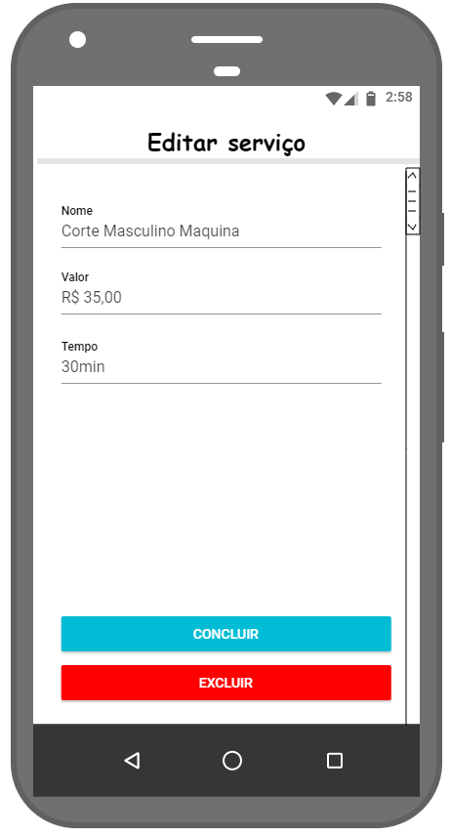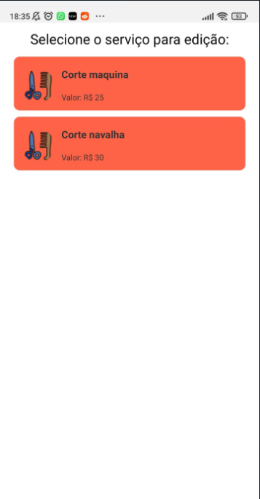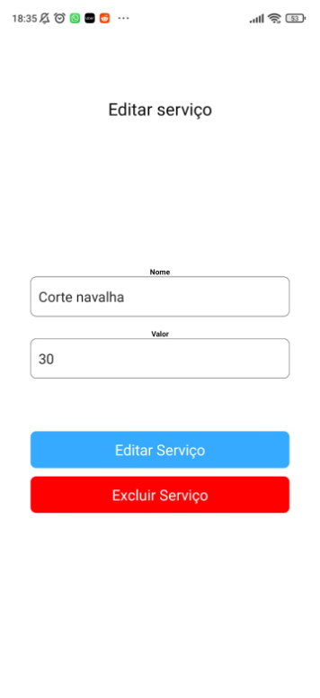

| **Nome caso de uso** | **Código** |
| --- | --- |
| Cancelar agendamentos | BVip_008 |
| **Descrição:**  Cancelar agendamentos. | |

| **Versão** | **Descrição** |
| --- | --- |
| 1.1 | Revisão do documento para banca sub |
| 1.2 | Atualização do documento |

**1 - ATORES**

| Usuário |
| --- |
| Aplicativo/Sistema |

**2 - PRÉ-CONDIÇÕES**

1- Estar logado

**3 - FLUXOS**

| **Fluxo Padrão** | | |
| --- | --- | --- |
| **Ator: Usuário** | **Ator: APP/Sistema** | **Regras Negócio** |
| 1- Acessa tela de consulta de agendamentos |  |  |
| 2- Clicar no botão “Cancelar” |  |  |
|  | 3- Cancela o agendamento | RN001, ED001, MS001 |

**4 - REGRAS DE NEGÓCIO**

| **Código** | **Descrição** |
| --- | --- |
| RN001 | Possui horário de atendimento definido |

**5 - MENSAGENS**

| Código | Descrição |
| --- | --- |
| MS001 | Excluído com sucesso! |

**6 - ESTRUTURA DE DADOS**

| Código | Descrição |
| --- | --- |
| ED001 | Horário |

**7 - TELAS**

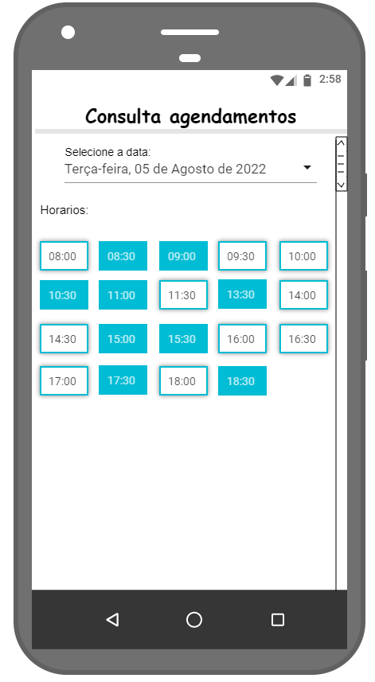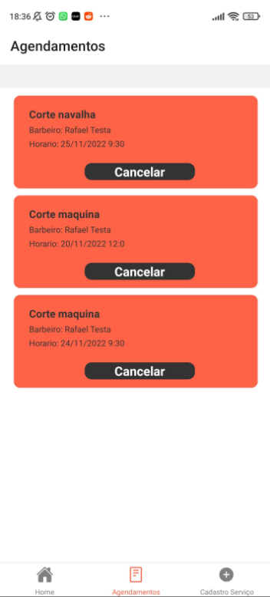

**Diagrama de caso de uso**

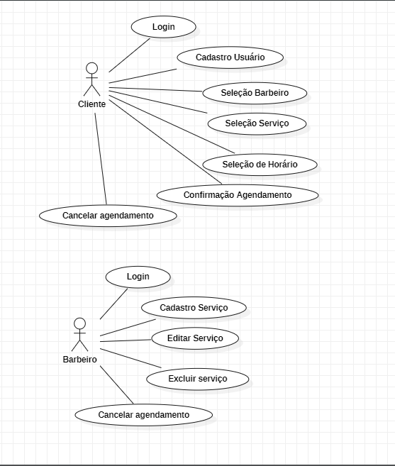

**Diagrama de classes**

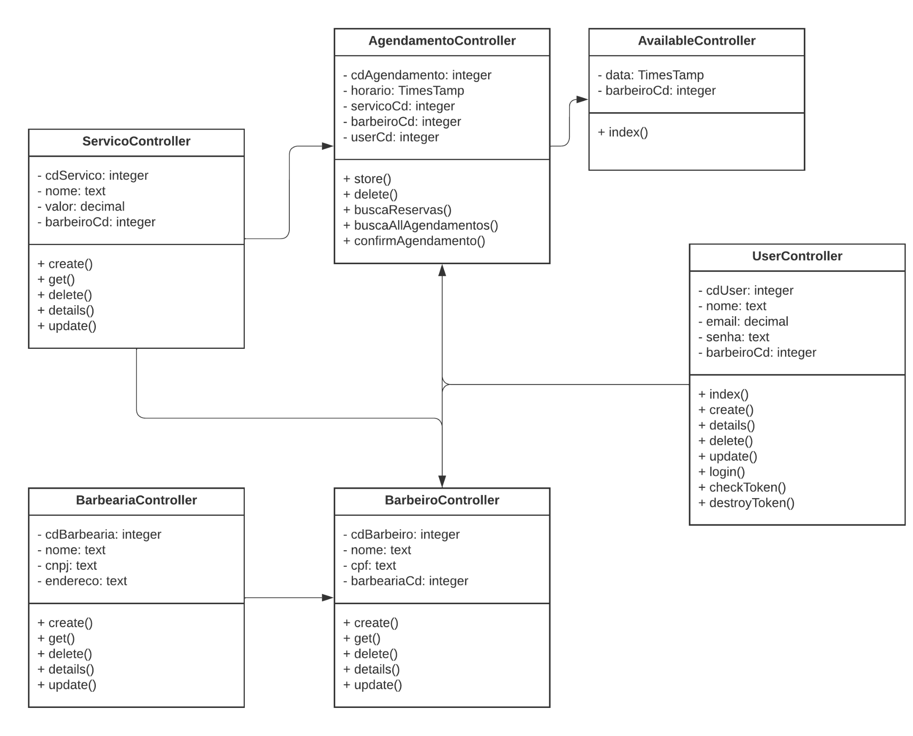

**DER**

